Opis przedmiotu zamówienia

Dostawa i montaż gablot muzealnych (4 szt.) i witryny stojącej (1 szt.) do Biblioteki Głównej Uniwersytetu Szczecińskiego

- Gablota muzealna - specyfikacja:
- wykonana z profili aluminiowych, anodowanych na kolor srebrny mat,
- narożniki gabloty zaokrąglone,
- zamykana na zamek SISO,
- postument z płyty meblowej 18 mm w kolorze brązowych,
- system drzwi przesuwnych na prowadnicach,
- szkło hartowane bezpieczne o gr. 4mm,
- oświetlenie LED (taśma, wokół gabloty, barwa zimna, przewód z prawej strony na dole, puszczony w cokole z płyty meblowej).

Przykładowa realizacja:

Wymiary:
- wysokość całkowita: 90 cm,

Wymiary szklanej gabloty:
- szerokość szkła: 130 cm,
- głębokość szkła: 90 cm,
- wysokość szkła: 30 cm

Wymiary postumentu:
- szerokość: 110 cm,
- głębokość: 70 cm
- wysokość: 56 cm (przód postumentu) - 58 cm (tył postumentu).

Dla podanych wymiarów dopuszcza się tolerancję +/- 2 cm. Podana tolerancja nie dotyczy wymaganej różnicy w wysokości przodu i tyłu postumentu.

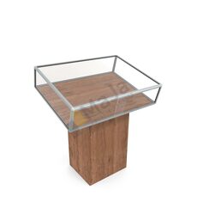
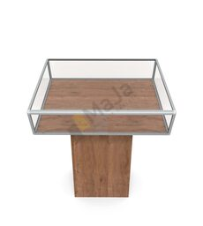

- Witryna stojąca szklana - specyfikacja:
- wykonana z profili aluminiowych, anodowanych na kolor srebrny mat,
- ściany i drzwi: szkło hartowane 4 mm,
- jednoskrzydłowa otwierana na bok (kierunek otwierania drzwi będzie ustalony z dostawcą na etapie realizacji),
- podłoże i góra witryny: płyta meblowa 18mm w kolorze brązowym,
- 4 półki szklane, wysokość regulowana,
- 4 nóżki poziomujące,
- zamykana na zamek patentowy SISO,
- oświetlenie LED (taśma, wokół gabloty, barwa zimna, przewód z prawej strony na dole gabloty).

Przykładowa realizacja
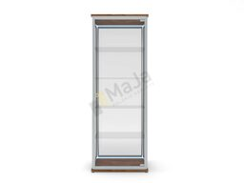

Wymiary
- szerokość: 60 cm
- głębokość: 40 cm,
- wysokość: 190 cm.
Dla podanych wymiarów dopuszcza się tolerancję +/- 2 cm.

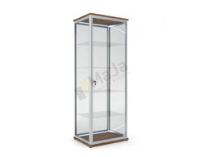
Wytyczne dodatkowe
Gwarancja – minimum 24 miesiące
Transport do jednej lokalizacji w Szczecinie. Transport, rozładunek, rozpakowanie gablot i witryny z zabezpieczeń (kartony, folie, styropian, itp.), wniesienie ze wskazaniem do poszczególnych pomieszczeń/miejsc – czynności realizowane na koszt i ryzyko wykonawcy. Pozostałości zabezpieczeń Wykonawca jest zobowiązany wynieść do pojemników wskazanych przez Zamawiającego.
Przedmiot zamówienia winien być zgłoszony Zamawiającemu do odbioru w stanie umożliwiającym jego użytkowanie ( tzn. pomieszczenia po montażu opróżnione z opakowań, elementów, resztek materiałów, powierzchnie podłóg czyste, powierzchnie mebli czyste – tzn. wszystkie elementy pozbawione ewentualnych powłok zabezpieczeń fabrycznych, odkurzone).

